

หน่วยการเรียนรู้ที่ 4 ความสัมพันธ์ระหว่างโลก ดวงอาทิตย์
และดวงจันทร์กับมนุษย์
แผนการจัดการเรียนรู้ที่ 7
เรื่อง กิจกรรมเสริมทักษะความรู้ท้ายหน่วยการเรียนรู้


N
E
S
W

ชั้นประถมศึกษาปีที่ 2 เวลาเรียน 1 ชั่วโมง

มาตรฐานการเรียนรู้และตัวชี้วัด

มาตรฐานการเรียนรู้
มาตรฐาน ส 5.1 เข้าใจลักษณะทางกายภาพของโลกและความสัมพันธ์ของสรรพสิ่งซึ่งมีผลต่อกัน
ใช้แผนที่และเครื่องมือทางภูมิศาสตร์ในการค้นหา วิเคราะห์ และสรุปข้อมูล
ตามกระบวนการทางภูมิศาสตร์ ตลอดจนใช้ภูมิสารสนเทศอย่างมีประสิทธิภาพ
มาตรฐาน ส 5.2 เข้าใจปฏิสัมพันธ์ระหว่างมนุษย์กับสิ่งแวดล้อมทางกายภาพที่ก่อให้เกิดการ สร้างสรรค์วิถีการดำเนินชีวิต มีจิตสำนึกและมีส่วนร่วมในการจัดการทรัพยากร
และสิ่งแวดล้อมเพื่อการพัฒนาที่ยั่งยืน
ตัวชี้วัด
ส 5.1 ป.2/3 สังเกตและแสดงความสัมพันธ์ระหว่างโลก ดวงอาทิตย์และดวงจันทร์
ที่ทำให้เกิดปรากฏการณ์
ส 5.2 ป.2/3 อธิบายความสัมพันธ์ระหว่างฤดูกาลกับการดำเนินชีวิตของมนุษย์

จุดประสงค์การเรียนรู้
1. สรุปเกี่ยวกับความสัมพันธ์ระหว่างโลก ดวงอาทิตย์ และดวงจันทร์กับมนุษย์ และความสัมพันธ์ ระหว่างฤดูกาลกับการดำเนินชีวิตของมนุษย์ในกิจกรรมเสริมทักษะท้ายหน่วยการเรียนรู้ (K)
2. วิเคราะห์กิจกรรมเสริมทักษะ เรื่อง ความสัมพันธ์ระหว่างโลก ดวงอาทิตย์ และดวงจันทร์กับมนุษย์ และความสัมพันธ์ระหว่างฤดูกาลกับการดำเนินชีวิตของมนุษย์ (P)
3. เห็นความสำคัญในการทำกิจกรรมเสริมทักษะความรู้ท้ายหน่วยการเรียนรู้ (A)


สาระสำคัญ

ความสัมพันธ์ระหว่างโลก ดวงอาทิตย์ และดวงจันทร์ ทำให้เกิดปรากฏการณ์ต่าง ๆ ซึ่งปรากฏการณ์
ที่เกิดขึ้นล้วนมีความสัมพันธ์ต่อการดำเนินชีวิตของมนุษย์


สาระการเรียนรู้

กิจกรรมเสริมทักษะความรู้ท้ายหน่วยการเรียนรู้


สมรรถนะสำคัญของผู้เรียน

1. ความสามารถในการสื่อสาร
2. ความสามารถในการคิด
3. ความสามารถในการใช้ทักษะชีวิต


คุณลักษณะอันพึงประสงค์

1. ใฝ่เรียนรู้
2. มุ่งมั่นในการทำงาน


คำถามสำคัญ

การศึกษาความสัมพันธ์ระหว่างโลก ดวงอาทิตย์ และดวงจันทร์ เป็นประโยชน์ต่อนักเรียนอย่างไร


การจัดกิจกรรมการเรียนรู้

ขั้นสังเกต รวบรวมข้อมูล (Gathering)
• • • • • • • • • • • • • • • • •

1. นักเรียนร่วมกันสนทนาเพื่อเป็นการสรุปเกี่ยวกับความสัมพันธ์ระหว่างโลก ดวงอาทิตย์
และดวงจันทร์กับมนุษย์ โดยการตอบคำถาม ดังนี้
• โลก ดวงอาทิตย์ และดวงจันทร์ ทำให้เกิดปรากฏการณ์ใดบ้าง
(ตัวอย่างคำตอบ กลางวันและกลางคืน นํ้าขึ้น นํ้าลง ข้างขึ้น ข้างแรม และฤดูกาล)
• ปรากฏการณ์ต่าง ๆ ที่เกิดขึ้นส่งผลต่อการดำเนินชีวิตของมนุษย์อย่างไร
(ตัวอย่างคำตอบ เช่น การเกิดฤดูกาล ทำให้มนุษย์สามารถกำหนดช่วงเวลาได้ถูกต้องว่า
ช่วงเวลาใดเป็นฤดูอะไร ซึ่งช่วยให้มนุษย์สามารถวางแผนการดำเนินชีวิตได้อย่างถูกต้องและเหมาะสม)
กิจกรรมนี้สร้างเสริมกระบวนการทางภูมิศาสตร์ ด้านการตั้งคำถามเชิงภูมิศาสตร์


ขั้นคิดวิเคราะห์และสรุปความรู้ (Processing) (Gathering)
• • • • • • • • • • • • • • • • • • • •

2. นักเรียนแบ่งกลุ่มเล่นเกม “โยงความสัมพันธ์” เรื่องความสัมพันธ์ระหว่างโลก ดวงอาทิตย์
และดวงจันทร์กับมนุษย์ โดยแต่ละกลุ่มร่วมกันอ่านและวิเคราะห์ข้อความที่กำหนดให้ จากนั้นโยงเส้นจับคู่ความสัมพันธ์ให้ถูกต้อง ดังตัวอย่าง

กลางวัน กลางคืน
ขึ้น 15 ค่ำ แรม 15 ค่ำ
โลกหมุนรอบตัวเอง
และโคจรรอบดวงอาทิตย์
ใส่เสื้อผ้าหนา ๆ
เพิ่มความอบอุ่น
ฤดูฝน
ฤดูร้อน

แรงดึงดูดของโลก
กับดวงจันทร์

พระจันทร์เต็มดวง
พระจันทร์ดับ
น้ำขึ้น น้ำลง

เกษตรกร
เริ่มทำการเพาะปลูก

ฤดูหนาว

ประเพณีเล่นน้ำสงกรานต์

กิจกรรมนี้สร้างเสริมกระบวนการทางภูมิศาสตร์ ด้านการวิเคราะห์ข้อมูล

3. นักเรียนคิดประเมินเพื่อเพิ่มคุณค่า แล้วสรุปเป็นความคิดรวบยอด โดยการตอบคำถาม ดังนี้
• การศึกษาความสัมพันธ์ระหว่างโลก ดวงอาทิตย์ และดวงจันทร์ เป็นประโยชน์ต่อนักเรียนอย่างไร
(ตัวอย่างคำตอบ เข้าใจปรากฏการณ์ต่าง ๆ ที่เกิดขึ้นบนโลกว่ามีสาเหตุมาจากอะไร
และทำให้ปฏิบัติตนได้อย่างถูกต้องเหมาะสม เมื่อเกิดปรากฏการณ์ต่าง ๆ)

กิจกรรมนี้สร้างเสริมกระบวนการทางภูมิศาสตร์ ด้านการสรุปเพื่อตอบคำถาม


ขั้นปฏิบัติและสรุปความรู้หลังการปฏิบัติ (Applying and Constructing the Knowledge)
• • • • • • • • • • • • • • • • • • • • • • • • • • • • • • • • • • • • • • • • •

4. นักเรียนแบ่งกลุ่มทำกิจกรรมเสริมทักษะความรู้ เรื่อง ความสัมพันธ์ระหว่างโลก ดวงอาทิตย์
และดวงจันทร์ โดยนำคำที่กำหนดให้เติมลงในช่องว่างให้ตรงกับความหมายหรือลักษณะสำคัญ
ของปรากฏการณ์ที่เกิดจากความสัมพันธ์ระหว่างโลก ดวงอาทิตย์ และดวงจันทร์ ดังตัวอย่าง
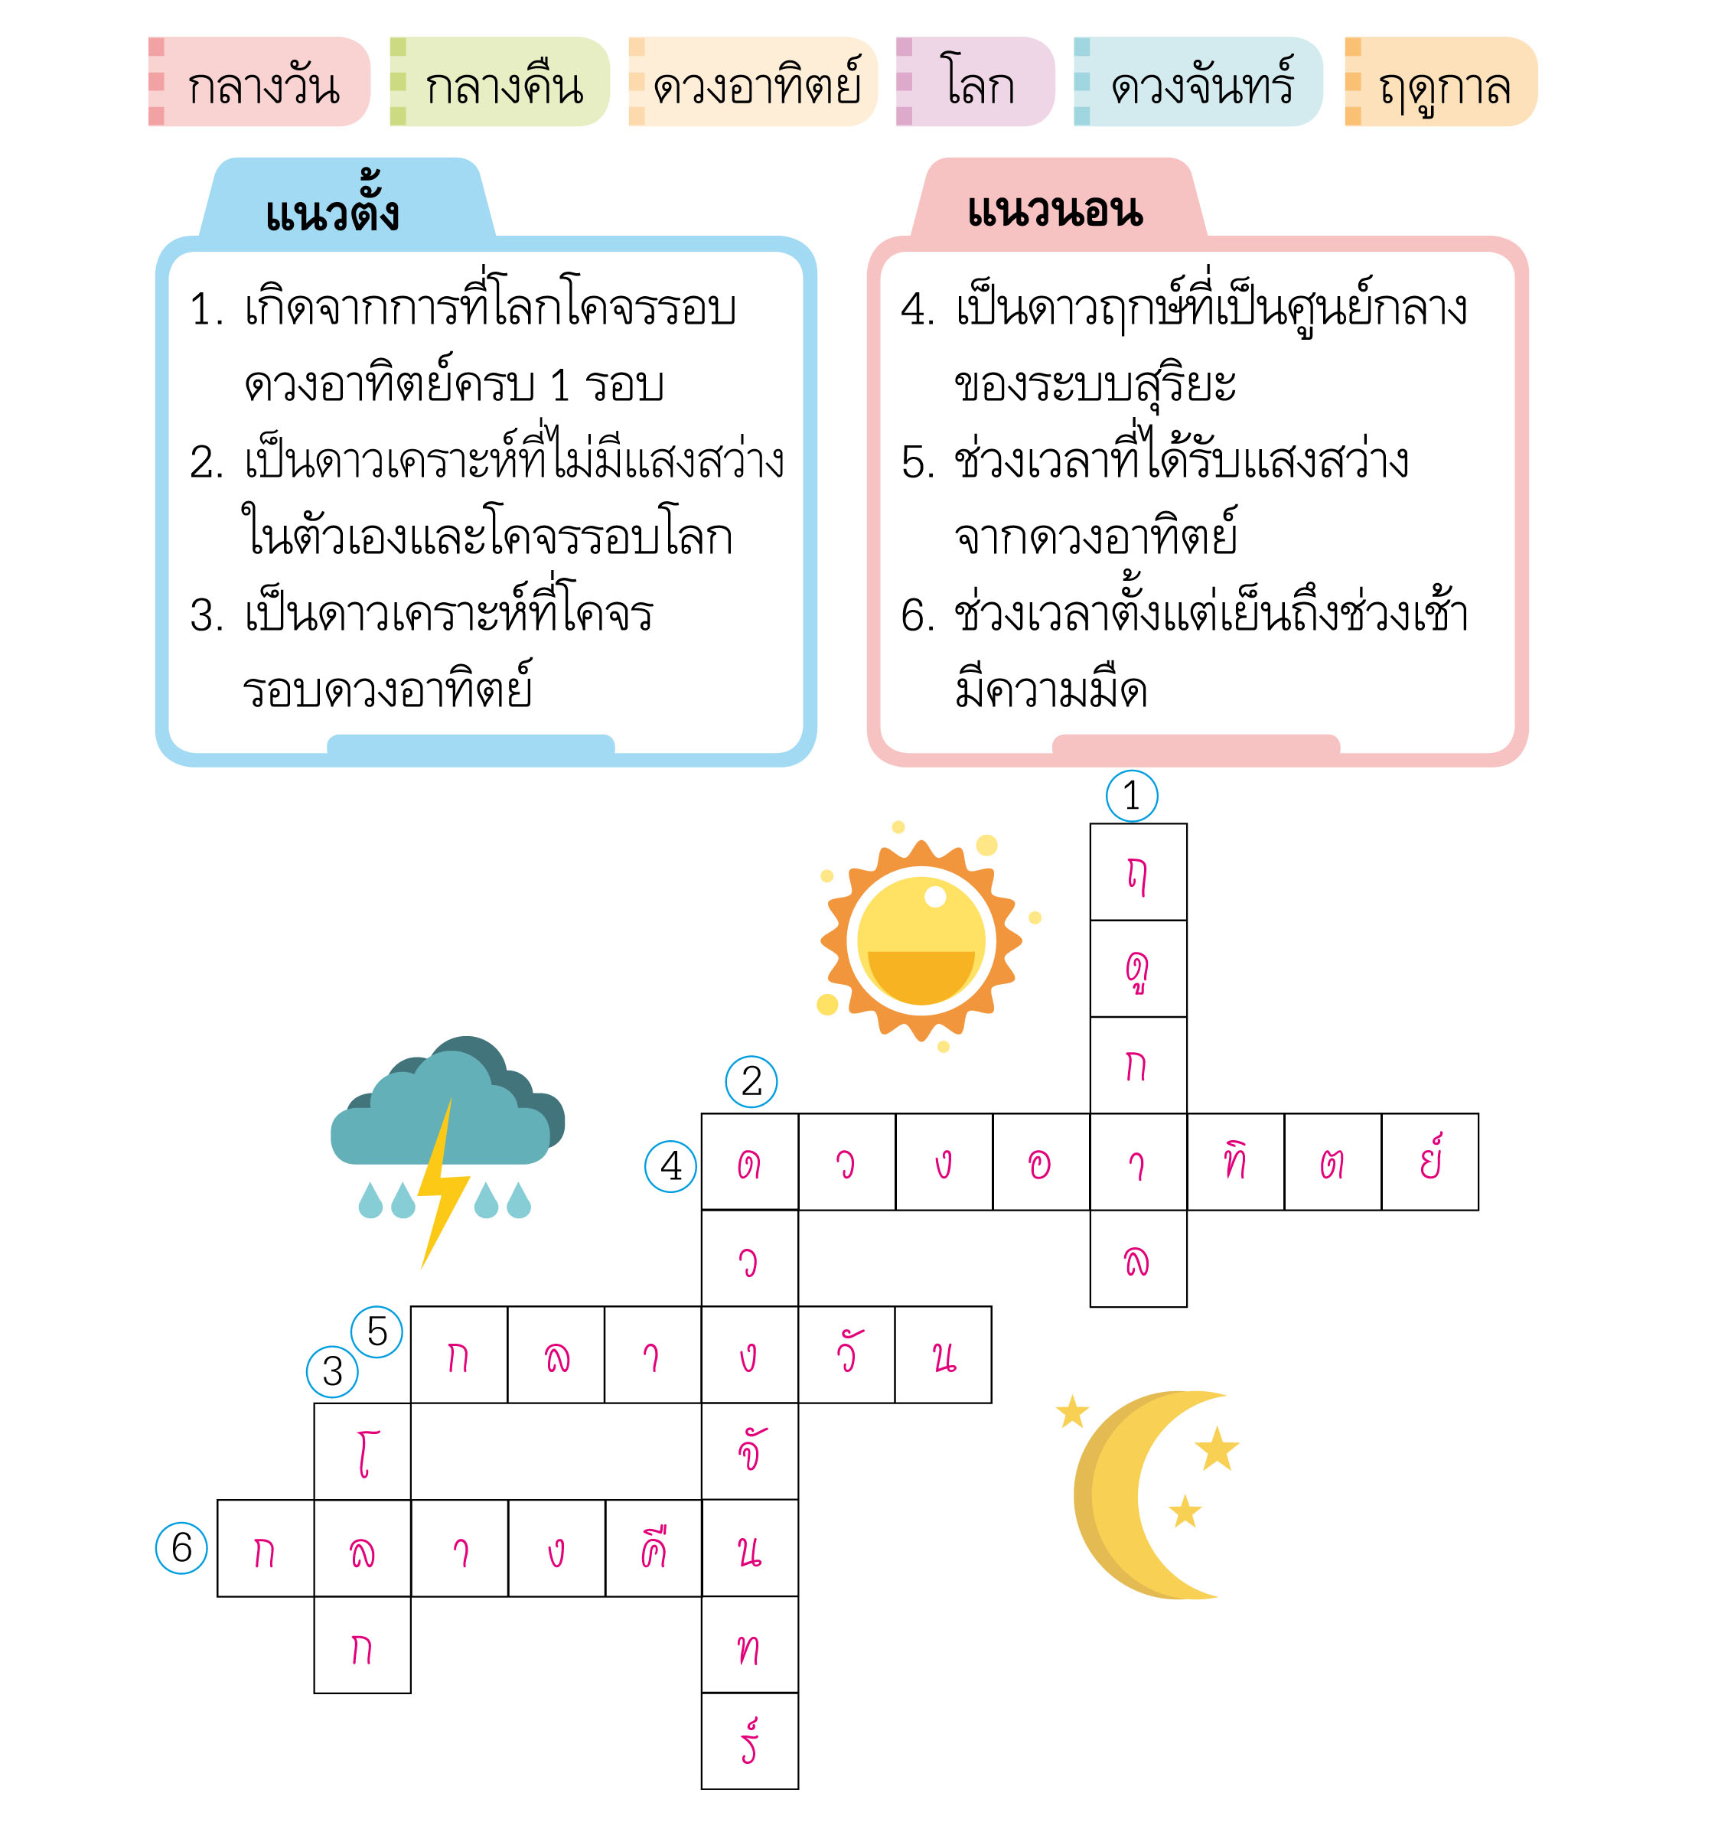

5. นักเรียนตรวจสอบความถูกต้องและความเรียบร้อยของผลงาน หากพบข้อผิดพลาดควรปรับปรุงแก้ไขให้ถูกต้อง
6. นักเรียนร่วมกันสรุปสิ่งที่เข้าใจเป็นความรู้ร่วมกัน ดังนี้
ความสัมพันธ์ระหว่างโลก ดวงอาทิตย์ และดวงจันทร์ ทำให้เกิดปรากฏการณ์ต่าง ๆ
ซึ่งปรากฏการณ์ที่เกิดขึ้นล้วนมีความสัมพันธ์ต่อการดำเนินชีวิตของมนุษย์


ขั้นสื่อสารและนำเสนอ (Applying the Communication Skill)
• • • • • • • • • • • • • • • • • • • • • • • • • • • •


7. นักเรียนนำเสนอผลงานหน้าชั้นเรียน
กิจกรรมนี้สร้างเสริมทักษะศตวรรษที่ 21 ด้านการสื่อสาร

8. นักเรียนร่วมกันอภิปรายสรุปเกี่ยวกับวิธีการทำงานให้เห็นการคิดเชิงระบบและวิธีการทำงาน
ที่มีแบบแผน


ขั้นประเมินเพื่อเพิ่มคุณค่าบริการสังคมและจิตสาธารณะ (Self-Regulating)
• • • • • • • • • • • • • • • • • • • • • • • • • • • • • • • •

9. นักเรียนประเมินตนเอง โดยเขียนแสดงความรู้สึกหลังการเรียนและหลังทำกิจกรรม
ในประเด็นต่อไปนี้
• สิ่งที่นักเรียนได้เรียนรู้ในวันนี้คืออะไร
• นักเรียนมีส่วนร่วมกิจกรรมในกลุ่มมากน้อยเพียงใด
• เพื่อนนักเรียนในกลุ่มมีส่วนร่วมกิจกรรมในกลุ่มมากน้อยเพียงใด
• นักเรียนพอใจกับการเรียนในวันนี้หรือไม่ เพียงใด
• นักเรียนจะนำความรู้ที่ได้นี้ไปใช้ให้เกิดประโยชน์แก่ตนเอง ครอบครัว และสังคมทั่วไป
ได้อย่างไร
จากนั้นแลกเปลี่ยนตรวจสอบขั้นตอนการทำงานทุกขั้นตอนว่าจะเพิ่มคุณค่าไปสู่สังคม
เกิดประโยชน์ต่อสังคมให้มากขึ้นกว่าเดิมในขั้นตอนใดบ้าง สำหรับการทำงานในครั้งต่อไป


สื่อการเรียนรู้/แหล่งการเรียนรู้

1. หนังสือเรียน รายวิชาพื้นฐาน สังคมศึกษา ศาสนา และวัฒนธรรม ชั้นประถมศึกษาปีที่ 2
ของสถาบันพัฒนาคุณภาพวิชาการ (พว.)
2. เกมโยงความสัมพันธ์
3. ข้อความเกี่ยวกับความสัมพันธ์ระหว่างโลก ดวงอาทิตย์ และดวงจันทร์กับมนุษย์
4. แหล่งการเรียนรู้ทั้งภายในและภายนอกโรงเรียน


การประเมินการเรียนรู้

1. ประเมินความรู้ เรื่อง กิจกรรมเสริมทักษะความรู้ท้ายหน่วยการเรียนรู้ (K) ด้วยแบบทดสอบ
2. ประเมินกระบวนการทำงานกลุ่ม (P) ด้วยแบบประเมิน
3. ประเมินคุณลักษณะอันพึงประสงค์ ด้านใฝ่เรียนรู้ มุ่งมั่นในการทำงาน (A) ด้วยแบบประเมิน


แบบประเมินตามสภาพจริง (Rubrics)

แบบประเมินกระบวนการทำงานกลุ่ม
รายการการประเมิน | ระดับคุณภาพ
รายการการประเมิน | 4 | 3 | 2 | 1
กระบวนการ  ทำงานกลุ่ม | มีการกำหนดบทบาท  สมาชิกชัดเจน  และมีการชี้แจงเป้าหมาย  การทำงาน  มีการปฏิบัติงานร่วมกัน  อย่างร่วมมือร่วมใจ  พร้อมกับการประเมินเป็นระยะ ๆ | มีการกำหนดบทบาท  สมาชิกชัดเจน  มีการชี้แจงเป้าหมาย  อย่างชัดเจนและปฏิบัติงานร่วมกัน  แต่ไม่มีการประเมิน  เป็นระยะ ๆ | มีการกำหนดบทบาท  เฉพาะหัวหน้า  ไม่มีการชี้แจงเป้าหมาย  อย่างชัดเจน  ปฏิบัติงานร่วมกัน  ไม่ครบทุกคน | ไม่มีการกำหนด  บทบาทสมาชิก  และไม่มีการชี้แจงเป้าหมาย สมาชิก  ต่างคนต่างทำงาน

ข้อเสนอแนะของผู้บริหารสถานศึกษา

ลงชื่อ
( )
ตำแหน่ง

บันทึกหลังการสอน

ผลการจัดการเรียนการสอน

ปัญหา/อุปสรรค

แนวทางแก้ไข

ครูผู้สอน
( )
วันที่บันทึก

